**МИНИСТЕРСТВО ОБРАЗОВАНИЯ РЕСПУБЛИКИ БЕЛАРУСЬ**

**УЧРЕЖДЕНИЕ ОБРАЗОВАНИЯ**

**ГОМЕЛЬСКИЙ ГОСУДАРСТВЕННЫЙ ТЕХНИЧЕСКИЙ УНИВЕРСИТЕТ ИМЕНИ П. О. СУХОГО**

Факультет автоматизированных и информационных систем

Кафедра «Информатика»

ОТЧЕТ ПО ЛАБОРАТОРНОЙ РАБОТЕ № 4

по дисциплине «Разработка приложений для Интернет»

на тему: «Работа с массивами в JavaScript»

Выполнил: студент гр. ИП-32

Коледа А.С.

Принял: преподаватель

Процкая М.А.

Гомель 2021

**Цель работы**: Изучить возможности JavaScript для создания и обработки массивов.

**Задание 1:** В файле со скриптом lab4-1.html:

1. Создайте массив treug «треугольных» чисел, т.е. чисел вида n(n+1)/2 (где n=1,2,… 10) и выведите значения этого массива на экран в строку (через 2 пробела).

2. Создайте массив kvd квадратов натуральных чисел от 1 до 10, выведите значения этого массива на экран в строку.

3. Объедините эти 2 массива в массив rez, выведите результат на экран.

4. Отсортируйте массив rez в обратном порядке, выведите результат на экран.

Код файла lab_4_1.html:

<!DOCTYPE html>

<html lang="en">

<head>

<meta charset="UTF-8">

<meta http-equiv="X-UA-Compatible" content="IE=edge">

<meta name="viewport" content="width=device-width, initial-scale=1.0">

<link rel="shortcut icon" href="favicon.png" type="image/png">

<title>lab 4.1 Коледа Алексей ИП-32</title>

</head>

<body>

<script>

"use strict";

print_array(fun_1(), "&nbsp;&nbsp;");

print_array(fun_2(), "&nbsp;");

print_array(fun_3(), "&nbsp;");

print_array(fun_3().sort(function (a, b) { return b - a; }), "&nbsp;");

function fun_1() {

let treug = [];

for (let i = 1; i <= 10; i++) {

treug.push(i * (i + 1) / 2);

}

return treug;

}

function fun_2() {

let kvd = [];

for (let i = 1; i <= 10; i++) {

kvd[i - 1] = i ** 2;

}

return kvd;

}

function fun_3() {

let a = fun_1();

let b = fun_2();

let rez = a.concat(b);

return rez;

}

function print_array(array, space_symbol = "") {

document.write("<p>");

for (let i = 0; i < array.length; i++) {

document.write(array[i] + space_symbol);

}

document.write("</p>");

}

</script>

</body>

</html>

Результат выполнения 1-го задания:

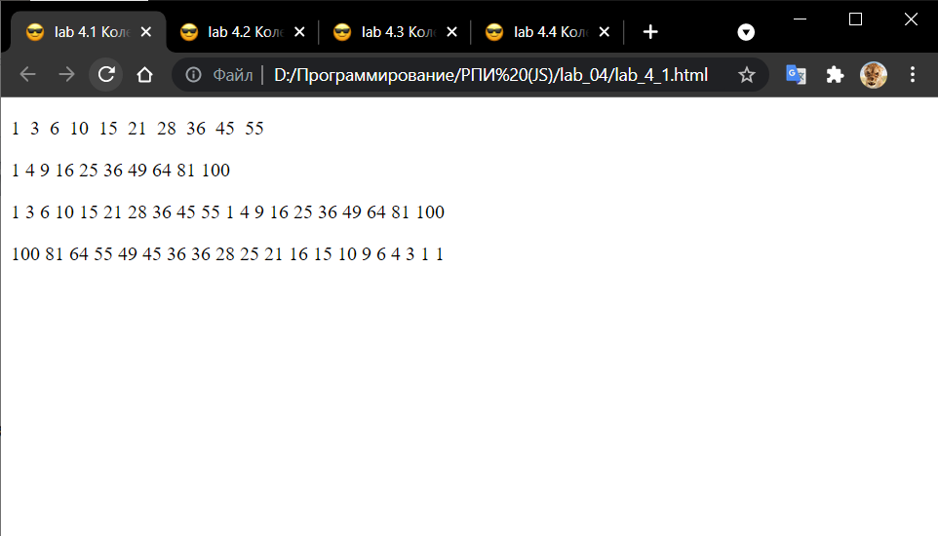

**Задание 2:** В файле со скриптом lab4-2.html:

1. Сформируйте одномерный массив (не менее 15 элементов, для генерации значений массива можно воспользоваться функцией random объекта Math), выведите значения этого массива на экран в строку.

2. Выполните задание в соответствии с вариантом, не используя встроенные функции.

Найти максимальный элемент и поменять его местами с шестым элементом массива.

Код файла lab_4_2.html:

<!DOCTYPE html>

<html lang="en">

<head>

<meta charset="UTF-8">

<meta http-equiv="X-UA-Compatible" content="IE=edge">

<meta name="viewport" content="width=device-width, initial-scale=1.0">

<link rel="shortcut icon" href="favicon.png" type="image/png">

<title>lab 4.2 Коледа Алексей ИП-32</title>

</head>

<body>

<script>

"use strict"

let arr = [];

for (let i = 0; i < 15; i++) {

arr.push(Math.floor(Math.random() * 10) + 1);

}

print_array(arr, " ");

change(arr);

print_array(arr, " ");

function print_array(array, space_symbol = "") {

document.write("<p>");

for (let i = 0; i < array.length; i++) {

document.write(array[i] + space_symbol);

}

document.write("</p>");

}

function change(array) {

let max_ind = 0;

for (let i = 0; i < array.length; i++) {

if (array[i] > array[max_ind])

max_ind = i;

}

let temp = array[5];

array[5] = array[max_ind];

array[max_ind] = temp;

}

</script>

</body>

</html>

Результат выполнения 2-го задания:

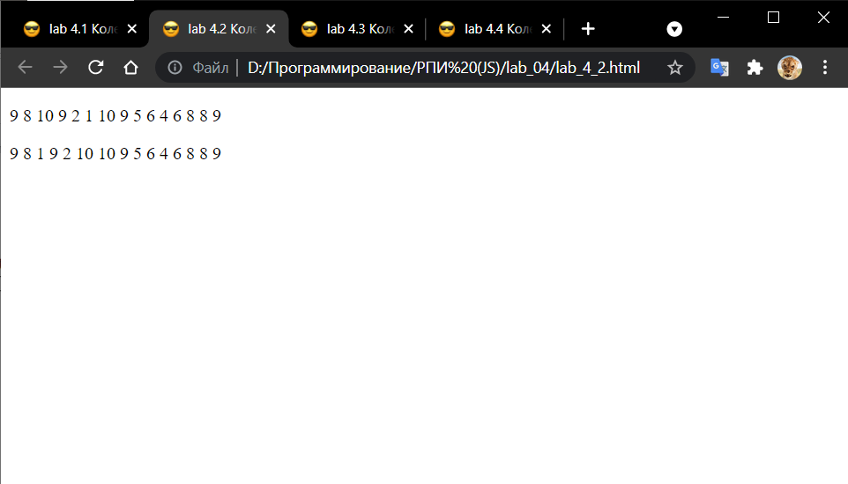

**Задание 3:** В файле со скриптом lab4-3.html:

1. Сформируйте одномерный массив (не менее 15 элементов, для генерации значений массива можно воспользоваться функцией random объекта Math), выведите значения этого массива на экран в строку.

2. Выполните задание в соответствии с вариантом, используя встроенные методы массивов.

Найти количество чисел, меньших заданного X, и произведение всех отрицательных чисел, стоящих на нечетных местах.

Код файла lab_4_3.html:

<!DOCTYPE html>

<html lang="en">

<head>

<meta charset="UTF-8">

<meta http-equiv="X-UA-Compatible" content="IE=edge">

<meta name="viewport" content="width=device-width, initial-scale=1.0">

<link rel="shortcut icon" href="favicon.png" type="image/png">

<title>lab 4.3 Коледа Алексей ИП-32</title>

<style>

div {

display: inline-block;

width: 30px;

text-align: right;

}

</style>

</head>

<body>

<script>

"use strict"

let arr = [];

let x = parseFloat(prompt("Введите значение x"));

for (let i = 0; i < 15; i++) {

let sign = Math.pow(-1, Math.floor(Math.random() * 2));

arr.push(Math.floor(Math.random() * 10 * sign) + 1);

}

print_array(arr, " ");

change(arr, x);

function print_array(array, space_symbol = "") {

document.write("<p>");

for (let i = 0; i < array.length; i++) {

document.write("<div>" + array[i] + "</div>");

}

document.write("</p>");

}

function change(array, x) {

let count = 0;

let mult = 1;

for (let i = 0; i < array.length; i++) {

if (array[i] < x)

count++;

// нечётные места, тоесть чётные индексы.

if (array[i] < 0 && Math.trunc(i % 2) != 0) {

mult *= array[i];

console.log("%carray[" + i + "] = " + array[i], "color:green;");

}

else {

console.log("%carray[" + i + "] = " + array[i], "color:red;");

}

}

document.writeln("<p>Произведение: " + mult + "</p>");

document.writeln("<p>Меньше " + x + ": " + count + " шт.</p>");

}

</script>

</body>

</html>

Результат выполнения 3-го задания:

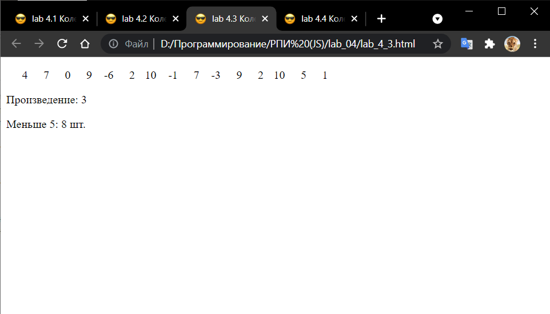

**Задание 4:** В файле со скриптом lab4-4.html:

1. Создайте массивы fruits=[‘apple’,’pineapple’,’mango’,’melon’,’grape’]; citrus=[‘orange’,’lemon’,’lime’].

2. Последовательно, в каждой отдельной строчке, выведите:

а) массив fruits;

б) массив citrus;

в) объединенный массив fruits;

г) массив fruits, в котором после mango вставлены: pear, cherry, plum, raspberry, strawberry;

д) массив fruits, в котором удалены последние 3 элемента;

е) выведите отсортированный в алфавитном порядке массив fruits;

ж) выведите массив fruits в обратном алфавитном порядке;

з) выведите массив fruits, отсортированный по длине слов.

Код файла lab_4_4.html:

<!DOCTYPE html>

<html lang="en">

<head>

<meta charset="UTF-8">

<meta http-equiv="X-UA-Compatible" content="IE=edge">

<meta name="viewport" content="width=device-width, initial-scale=1.0">

<link rel="shortcut icon" href="favicon.png" type="image/png">

<title>lab 4.4 Коледа Алексей ИП-32</title>

</head>

<body>

<script>

"use strict"

main();

function main() {

let fruits = ["apple", "pineapple", "mango", "melon", "grape"];

let citrus = ["orange", "lemon", "lime"];

let fruitsCitrus = fruits.concat(citrus);

let add = ["pear", "cherry", "plum", "raspberry", "strawberry"];

let fruitsPlus = fruits.slice();

for (let i = 0; i < add.length; i++) {

fruitsPlus.splice(i + 3, 0, add[i]);

}

let fruitsMinus = fruits.slice(0, fruits.length - 3);

let fruitsSort = fruits.slice(0, fruits.length);

fruitsSort.sort();

let fruitsSortReverse = fruits.slice(0, fruits.length);

fruitsSortReverse.sort(function (a, b) { return -a.localeCompare(b); });

let fruitsSortLen = fruits.slice(0, fruits.length);

fruitsSortLen.sort(function (a, b) { return a.length - b.length; });

print_array(fruits); // а

print_array(citrus); // б

print_array(fruitsCitrus); // в

print_array(fruitsPlus); // г

print_array(fruitsMinus); // д

print_array(fruitsSort); // е

print_array(fruitsSortReverse); // ж

print_array(fruitsSortLen); // з

}

function print_array(array) {

document.write("<p>");

let str = JSON.stringify(array);

document.write(str);

document.write("</p>");

}

</script>

</body>

</html>

Результат выполнения 4-го задания:

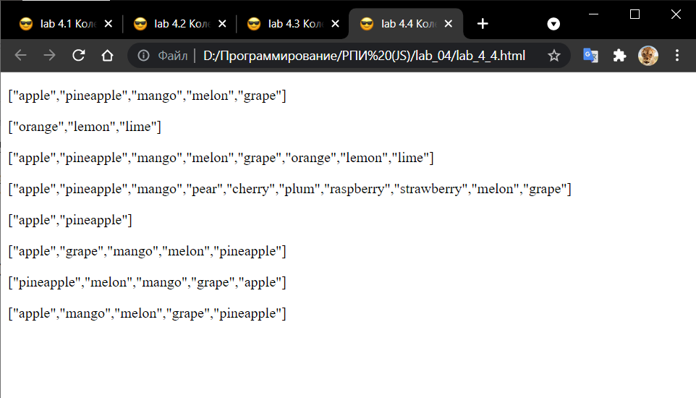

**Выводы:** В процессе выполнения лабораторной изучил возможности JavaScript для создания и обработки массивов.